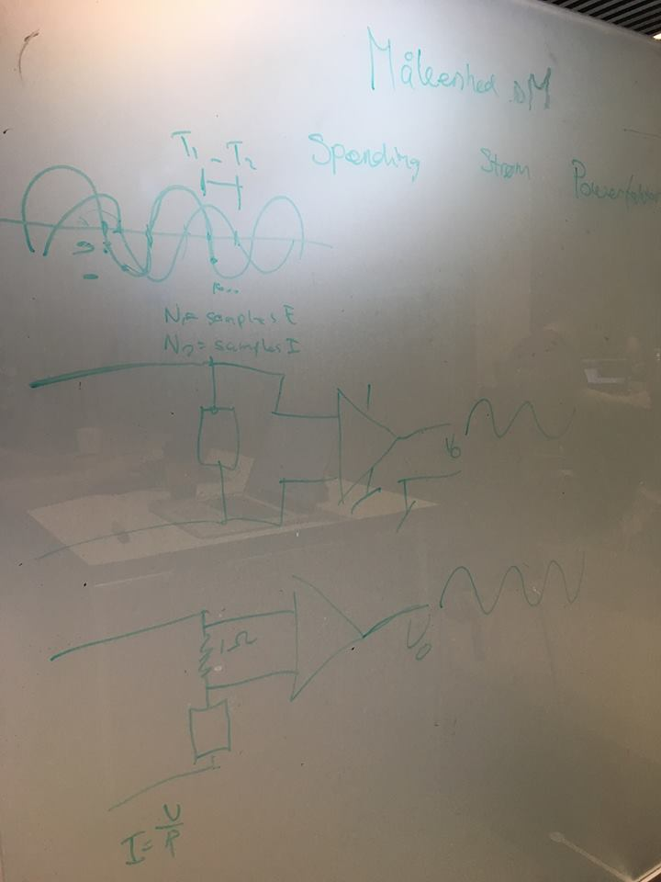Laves på PSoC.

Spænding måles parallelt over forbruger.

Strøm måles ved at måle spænding over en 1 ohms modstand der er i serie med forbrugeren. Ved at anvende 1 ohms modstand gives værdien direkte til et strøm niveau.

Fylde samples af spænding og strøm ind i 2 arrays. Ud fra de 2 arrays kan RMS værdier udregnes. Power factor kan laves ved Sam ligning af de 2 arrays, hvornår de rammer 0 i forhold til hinanden.